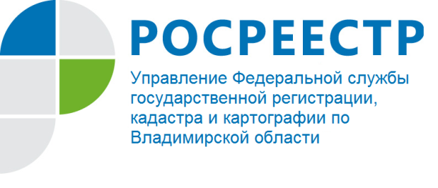
ПРЕСС-РЕЛИЗ

Управление Росреестра по Владимирской области информирует: Росреестр в тестовом режиме начал отображать земли для строительства жилья на Публичной кадастровой карте
Росреестр приступил к тестированию технологии по отображению пригодных для жилищного строительства территорий на Публичной кадастровой карте (ПКК). Сведения о таких объектах муниципальной и неразграниченной государственной собственности начали наносить на ПКК на территории четырех регионов – Пермский край, Самарская и Псковская области, Республика Татарстан.
Анализ эффективности использования земель проводится ведомством по поручению председателя Правительства Российской Федерации Михаила Мишустина в рамках национального проекта «Жильё и городская среда». По результатам работы в 2020 году выявлено порядка 5,7 тыс. земельных участков и территорий, площадь которых около 100 тыс. га, пригодных для дальнейшего вовлечения в оборот, что позволит построить, по экспертным оценкам, порядка 310 млн. кв. м. жилья.
Нововведение необходимо для того, чтобы потенциальные инвесторы в режиме онлайн на ПКК могли выбрать и оценить пригодные для строительства жилья земли. Сервис позволит обеспечить связь между органами исполнительной власти, органами местного самоуправления и заинтересованными лицами.
Потенциальные инвесторы, используя описанный ниже алгоритм действий, смогут заполнить форму обращения, связанную с конкретным объектом и отправить его в уполномоченный орган.
Для поиска земельных участков и территорий, имеющих потенциал вовлечения в оборот для жилищного строительства, необходимо, зайдя на сайт Публичной кадастровой карты, выбрать тип объектов поиска «Жилищное строительство» и осуществить поиск по кадастровому номеру или по условному номеру. Для поиска всех объектов необходимо ввести символ «*» в строку поиска.
Для создания обращения, связанного с земельным участком или территорией, имеющими потенциал вовлечения в оборот для жилищного строительства, необходимо нажать на ссылку «Подать обращение» в информационном окне по соответствующему объекту.
После внесения всех необходимых сведений необходимо нажать на кнопку «Отправить» в форме обращения.

О Росреестре

Федеральная служба государственной регистрации, кадастра и картографии (Росреестр) является федеральным органом исполнительной власти, осуществляющим функции по государственной регистрации прав на недвижимое имущество и сделок с ним, по оказанию государственных услуг в сфере ведения государственного кадастра недвижимости, проведению государственного кадастрового учета недвижимого имущества, землеустройства, государственного мониторинга земель, навигационного обеспечения транспортного комплекса, а также функции по государственной кадастровой оценке, федеральному государственному надзору в области геодезии и картографии, государственному земельному надзору, надзору за деятельностью саморегулируемых организаций оценщиков, контролю деятельности саморегулируемых организаций арбитражных управляющих. Подведомственными учреждениями Росреестра являются ФГБУ «ФКП Росреестра» и ФГБУ «Центр геодезии, картографии и ИПД». В ведении Росреестра находится ФГУП «Ростехинвентаризация – Федеральное БТИ». Распоряжением Правительства Российской Федерации от 22.01.2020 № 55-р 22 января 2020 года руководителем Росреестра назначен О.А. Скуфинский.

Контакты для СМИ
Управление Росреестра по Владимирской области
г. Владимир, ул. Офицерская, д. 33-а
Отдел организации, мониторинга и контроля
(4922) 45-08-26

